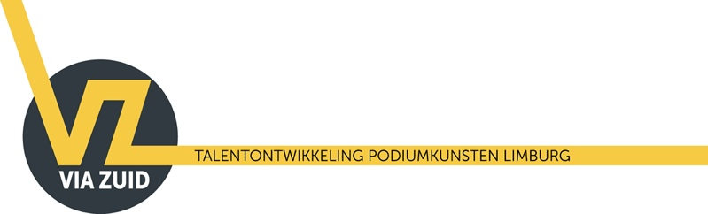
AANVRAAGFORMULIER MAKERSONDERSTEUNING 2024
Door het invullen van onderstaand formulier vraag je ondersteuning aan bij VIA ZUID voor het jaar 2024. Als je hier meerwaarde in ziet, of schrijven je minder goed afgaat, mag je het concept ook via een ander medium verder toelichten, zoals een meegestuurd filmpje of audiobestand. Vul wel je gegevens in.

Stuur het ingevulde formulier vóór 1 september 2023 naar joost@viazuid.com

GEGEVENS
Naam
Adres
Postcode en Woonplaats
Telefoonnummer
E-mailadres
Opleiding(en)
Geboortedatum
Afstudeerjaar
Biografie | Omschrijf jezelf/je achtergrond in max. 150 woorden.
Datum aanvraag
PLAN(NEN)/VISIE
(Werk)titel
Het artistieke plan/project/concept of de toekomstvisie mag ook in een apart document worden aangeleverd (max. 1.000 woorden) of in een ander medium (zie hierboven). | We ontvangen graag een concrete uitwerking van je artistieke concept/toekomstvisie. Denk bijvoorbeeld aan onderzoeksvragen, synopsis, uitgangspunten, inspiratiebronnen, speelstijl, bewegingstaal, ontwikkeling materiaal, repertoirekeuze, vormgevingsconcept, werkwijze, artistieke team, etc.  Als het mogelijk is, geef dan aan hoe dit past binnen jouw (gewenste of gedroomde) ontwikkeling op langere termijn. Je mag ook meerdere plannen inbedden binnen deze langere termijn-visie.  Je mag indienen als individuele maker, maar ook als ‘samenwerkingsverband’ met meer makers (lees dan overal waar ‘je’ staat ‘jullie’).
Motivatie (max. 500 woorden) | Beschrijf de artistieke motivatie, de noodzaak/urgentie om je plan(nen) te realiseren.
Producent / draagvlak | VIA ZUID is in principe een co-producerende, netwerkende en verbindende partner. Ben je ervan bewust dat we - VIA ZUID + de maker(s) - een (toezichthoudend of uitvoerend) producent nodig hebben om te kunnen maken en presenteren.  Deze producerende partner moet een rechtspersoon zijn, bijvoorbeeld een bestaand gezelschap, een werkplaats of eigen stichting. Het is zeker een pre als je Limburgse partners aan je wil en kan verbinden, maar het is geen verplichting dat de producerende partner in Limburg gevestigd is.  Deze producent moet het financiële beheer van het toegewezen ontwikkelbudget willen en kunnen doen. Daarnaast is het een pre wanneer deze producent bijvoorbeeld ook coaching, onderzoeksresidenties en productionele ondersteuning kan bieden, evenals speelplekken, publiciteit en publiekswerking mede kan faciliteren.  Heb je nog geen producent, schrijf dan hier je ideeën op voor het betrekken van een producent en/of het bestaande draagvlak dat er al is, zowel in als buiten Limburg.  VIA ZUID denkt sowieso graag met je mee.
Artistieke coach | Door wie zou je artistiek gecoacht willen worden? Schroom niet om hier je droomcoach(es) op te geven.
Artistieke signatuur | Wat maakt jouw werk eigen?  Welke plek neem je in in het artistieke veld?  Wat is de relatie tot eerder werk?  Wie zijn je artistieke voorbeelden?  Voor een deel kan dit al beantwoord zijn in je visie.
Ontwikkeldoelen | Omdat VIA ZUID een persoonlijk ontwikkelbudget toekent, is het belangrijk voor ons om te weten wat je ontwikkeldoelen zijn.  Geef maximaal vier specifieke ontwikkeldoelen aan, bijvoorbeeld op artistiek, als zakelijk, productioneel/organisatorisch als communicatitief/publieksgericht gebied.  Deze ontwikkeldoelen zijn leidend bij de gesprekken en begeleiding van VIA ZUID.
Publiek / impact | Voor wie maak je deze voorstelling/dit project?  In welke (publieke) context zie jij jouw werk groeien?  Heb je een idee hoe je jouw publiek wil en kan bereiken?  Wat is de gewenste impact van je werk?
LIMBURG
Beschrijf je relatie tot Limburg | Wat is je relatie met Limburg en hoe wil je deze verder uitbouwen?
MAAKPROCES
Geef grofweg aan hoe de planning van jouw ontwikkel- en maakproces in 2023 eruitziet (voorbereiding/onderzoek/ toonmomenten)
Planning van repetities/gewenste residenties (voor zover bekend)
Premièredatum (voor zover bekend)
Gewenste presentatiedata en -plekken (voor zover bekend) | (minimaal één toonmoment in Limburg)
GEVRAAGD BEDRAG | €
*Zie onderstaande richtlijnen
 | We vragen geen begroting, maar we gaan samen wel het aangevraagde bedrag in een realistisch perspectief proberen te plaatsen.

1. Afgestudeerden/autodidacten
Dit zijn makers of collectieven die net zijn afgestudeerd aan een kunstvakopleiding, of autodidacten die nog niet eerder door VIA ZUID zijn ondersteund. Maximaal aan te vragen bedrag: € 5.000.
2. Projectmakers
Dit zijn makers/collectieven of ervaren autodidacten die al iets langer (minimaal 2 jaar) ervaring hebben opgedaan in de beroepspraktijk. Het ingediende project/plan is een eerste kennismaking met VIA ZUID. Maximaal aan te vragen bedrag: € 10.000.
3. Trajectmakers
Dit zijn makers of collectieven die al een relatie hebben met VIA ZUID. Met hen gaan we een langere ontwikkel-lijn aan (max. 3 jaar exclusief eerder doorlopen stadium 1 of 2). Maximaal aan te vragen bedrag: € 22.500.

